Pasos Para correr el proyecto

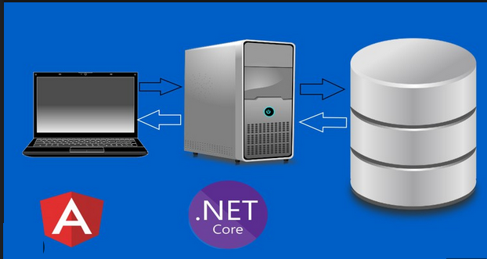

Ingresar a la url del repositorio

<https://github.com/ingenuriel1/Prueba>

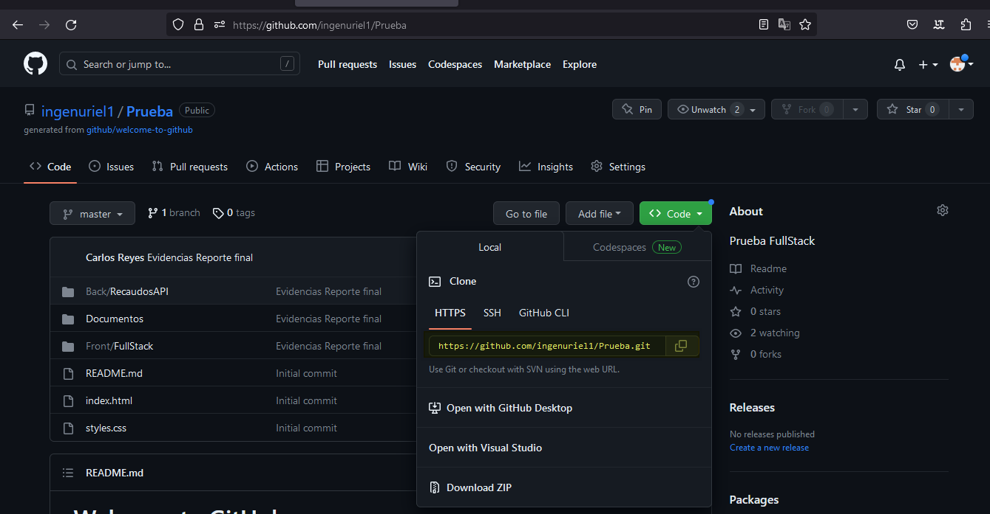

Tener instalado el programa de git para descargar el código

<https://git-scm.com/downloads>

nos dirigimos a la carpeta donde quiere descargar el código click derecho

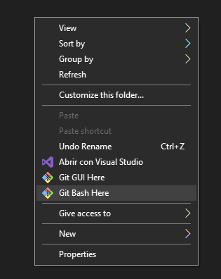

Con la ruta copiada descargue el código con el siguiente comando

git clone <https://github.com/ingenuriel1/Prueba.git>

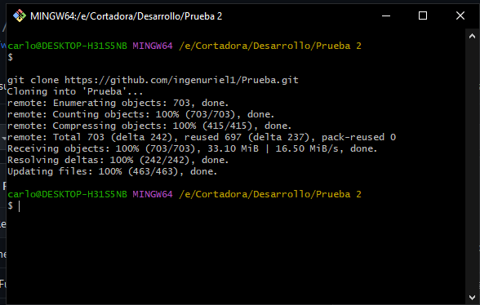

Front

Para el navegador se debe instalar un plugin corss

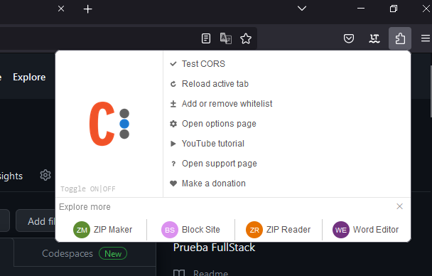

Versión de node utilizada



<https://nodejs.org/en/blog/release/v16.13.2>

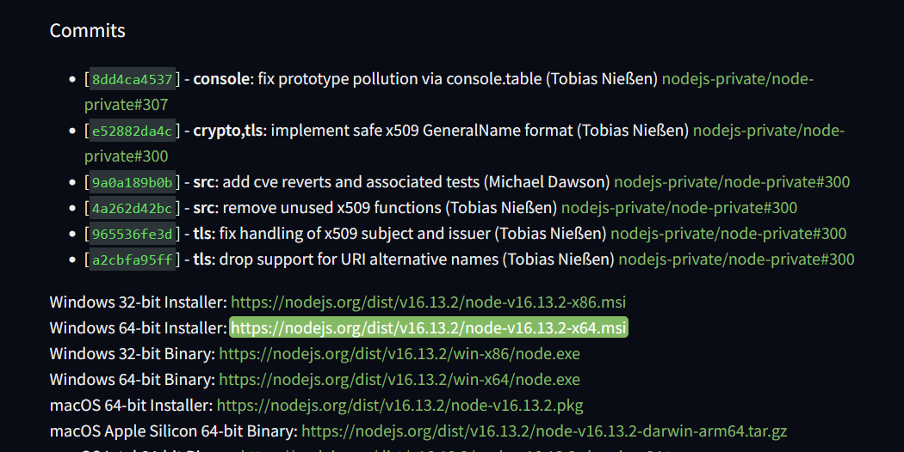

Versión de angular instalada

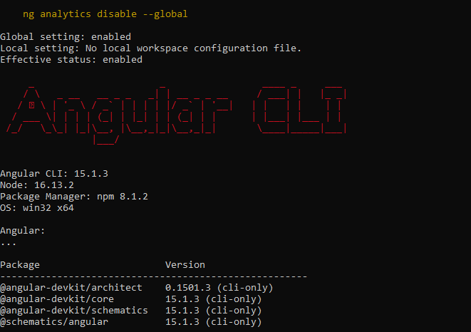

Entre a la carpeta Prueba\Front\FullStack y ejecute el comando cmd enter como en la imagen siguiente

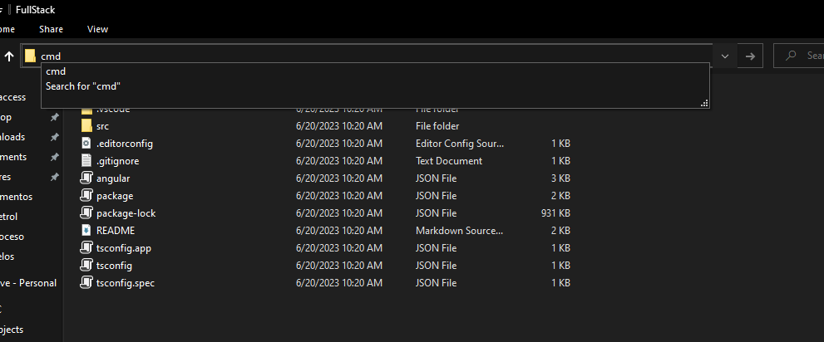

En la consola escriba npm install

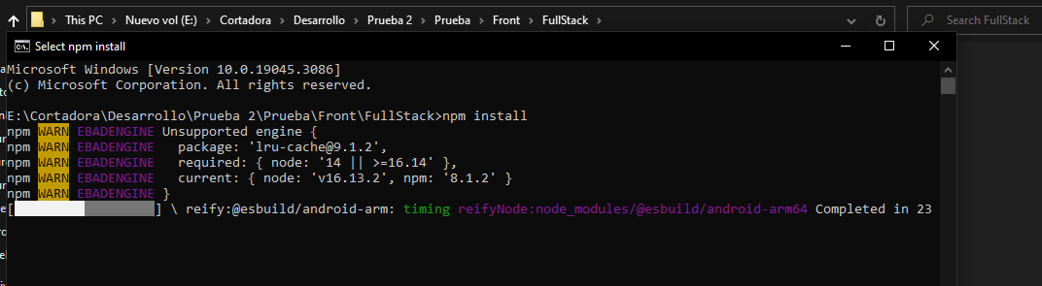

Apenas termine de instalar ejecute el comando npm start

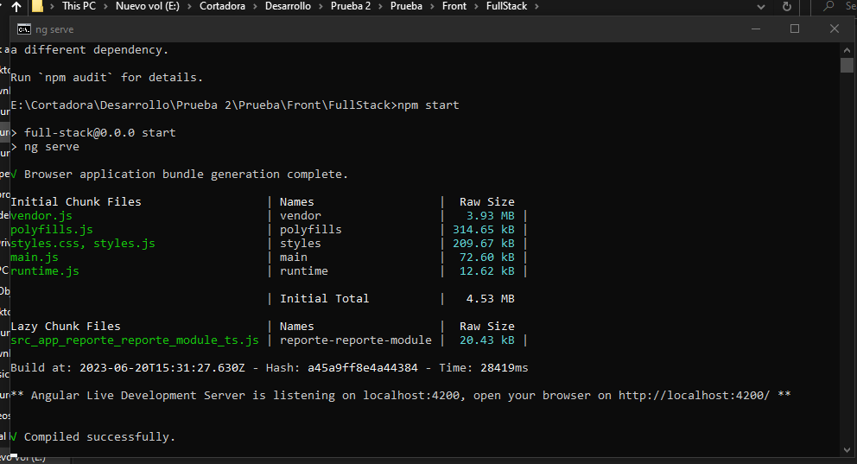

Diríjase al navegador y escriba la url http://localhost:4200/inicio

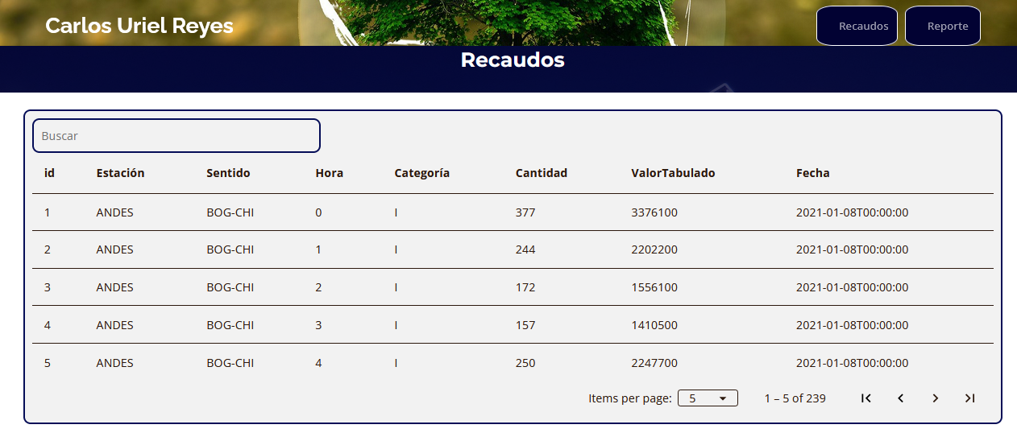

Asegúrese de tener el corss encendido

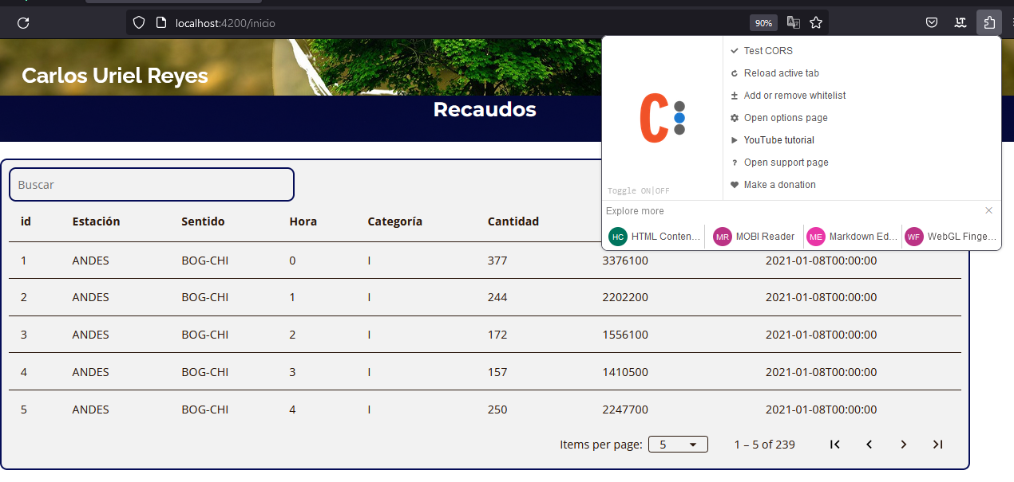

Back

Con el fin de correr el proyecto se instala Visual Studio Community 2022

<https://visualstudio.microsoft.com/es/vs/community/>

al momento de tener instalado el visual nos dirigimos a la carpeta Prueba\Back\RecaudosAPI

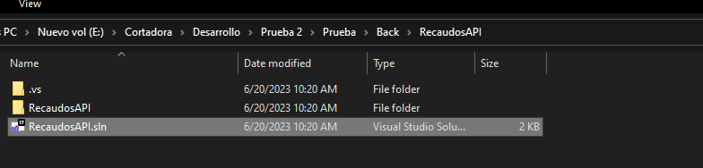

Y le damos doble click a el archivo RecaudosAPI.sln

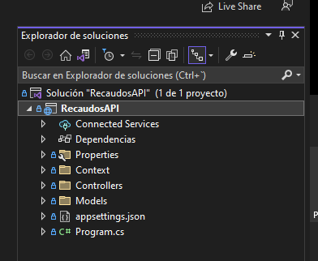

Luego click derecho en RecaudosAPI y administrar paquetes

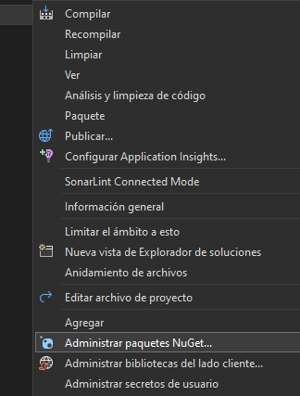  
instalamos los tres paquetes que a continuación se muestran en la imagen

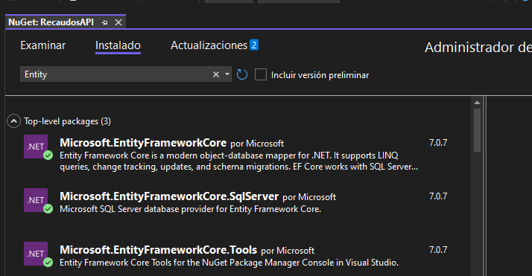

Descargue e instale el . net 6.0

<https://dotnet.microsoft.com/es-es/download/dotnet/6.0>

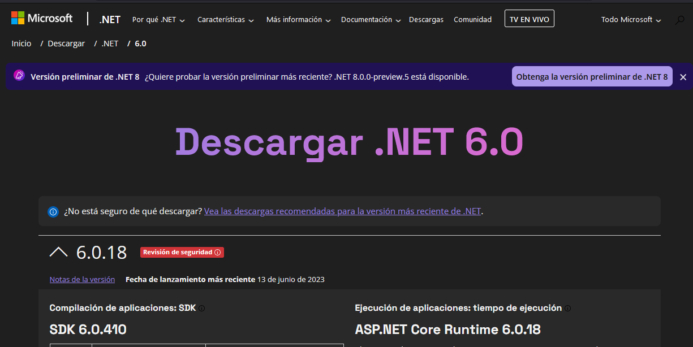

Una ves terminados estos pasos establezca el proyecto de inicio y arranque el servicio

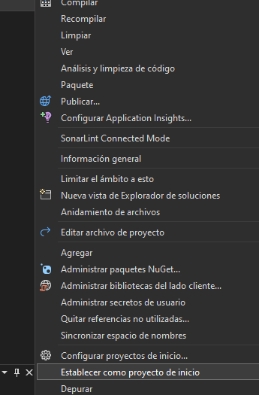

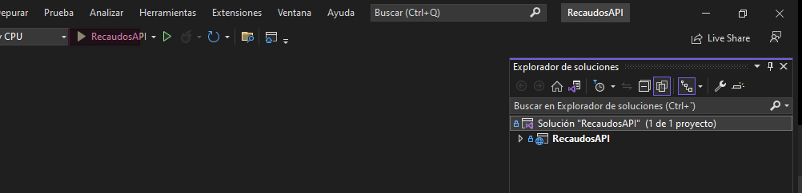

Al momento de terminar diríjase al servidor <https://localhost:7280/swagger/index.html>

Y valide que los servicios están ok

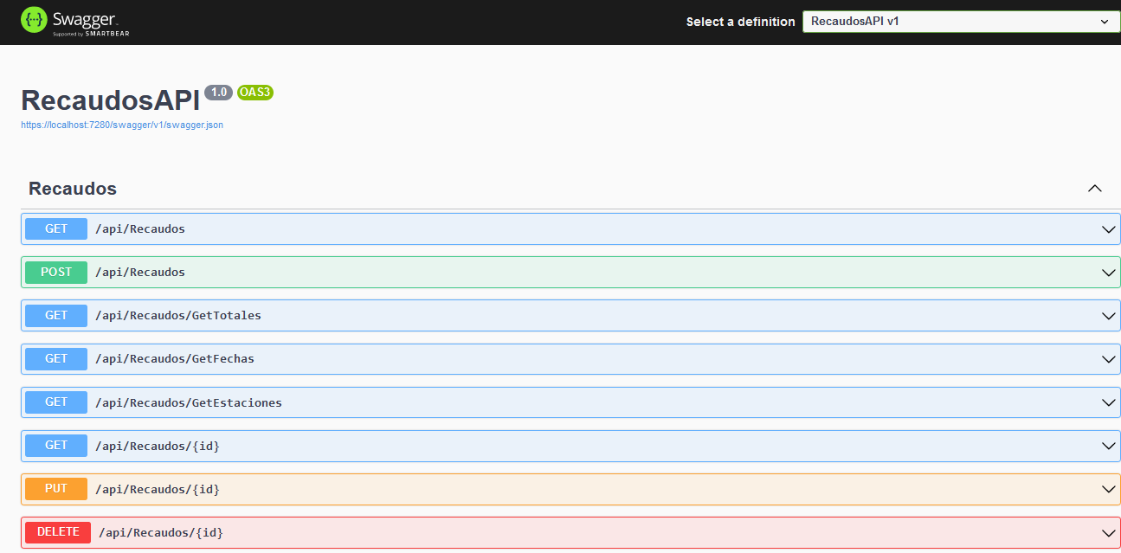

La pagina cuenta con dos componentes uno que cumple la solicitud del 2 punto

http://localhost:4200/inicio

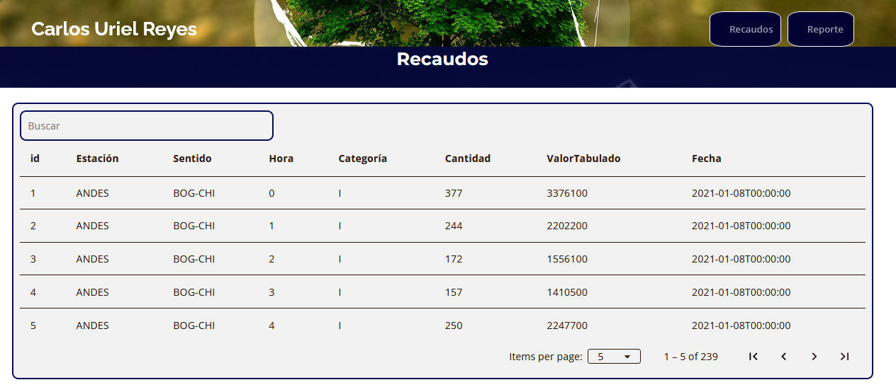

Dos el que cumple con la solicitud del reporte paso 3

http://localhost:4200/reporte

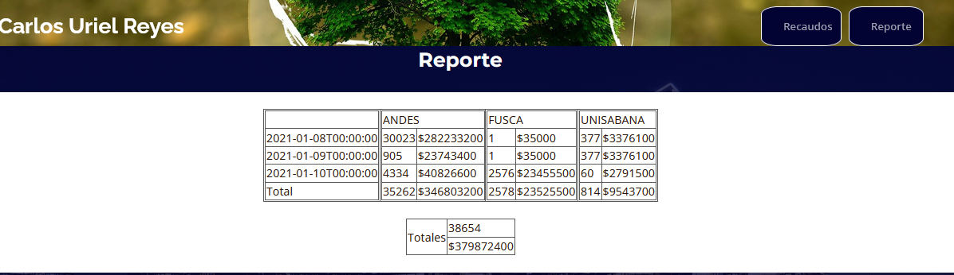

Nota si el puerto se encuentra ocupado modificarlo en el front en las capas de servicios <http://localhost:4200/reporte>

Base de datos

Server:23.102.103.53

Colección: CarlosReyes

Usuario:creyespruebas

Contraseña:creyespruebas

Si quiere utilizar otra base de datos se deja la copia de los scripts

<https://github.com/ingenuriel1/Prueba/blob/master/Documentos/SQLQuery.sql>

el servicio cuenta con un post que cuenta con seguridad el usuario se encuentra en la tabla de usuarios

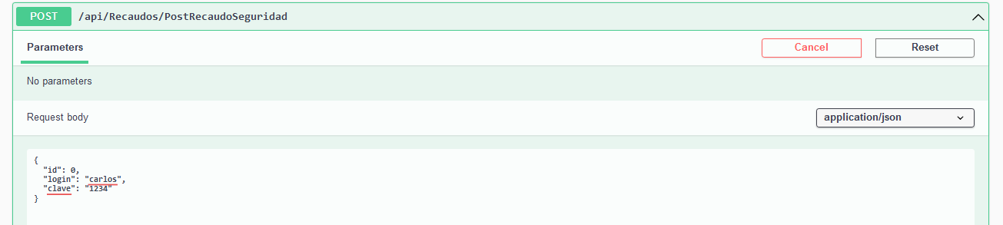

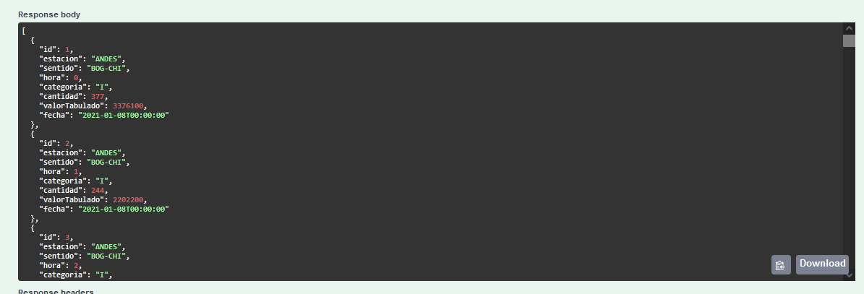

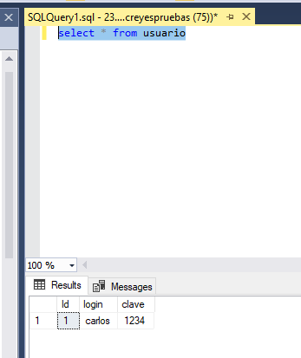

Si quiere utilizar los script en una base de datos local o nueva puede configurarla desde los appseting Connection

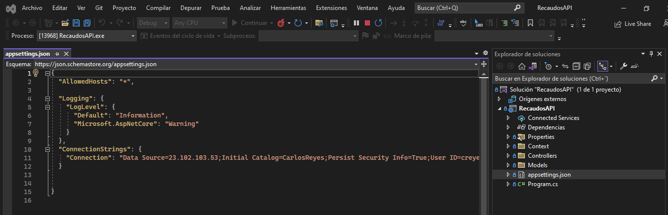

Para más información consulte la carpeta de documentos

https://github.com/ingenuriel1/Prueba/tree/master/Documentos

